Министерство просвещения Российской Федерации
Российский государственный педагогический университет им. А. И. Герцена

ТРЕБОВАНИЯ К ОФОРМЛЕНИЮ СТАТЬИ ДЛЯ ПОДАЧИ В СБОРНИК МАТЕРИАЛОВ 26-Й МЕЖВУЗОВСКОЙ СТУДЕНЧЕСКОЙ НАУЧНОЙ КОНФЕРЕНЦИИ «СТУДЕНТ — ИССЛЕДОВАТЕЛЬ — УЧИТЕЛЬ»

Санкт-Петербург
2024
Содержание
О сборнике 3
Раздел 1. О процессе рассмотрения статей 4
1.1. Техническая экспертиза 4
1.2. Рецензирование 4
1.3. Доработка 5
Раздел 2. Структура научной статьи и общие требования к оформлению документа 6
Раздел 3. Метаданные 7
3.1. УДК статьи 7
3.2. Сведения об авторе и научном руководителе 8
3.3. Название статьи 9
3.4. Аннотация статьи 9
3.5. Ключевые слова 10
3.6. Рекомендации по переводу метаданных 11
Раздел 4. Оформление основного текста статьи и иллюстративного материала 13
4.1. Текст статьи и подзаголовки 13
4.2. Иллюстрации 14
4.3. Таблицы 14
4.4. Уравнения и формулы 15
4.5. Нумерованные и маркированные снписки 15
4.6. Прочие требования 15
Раздел 5. Оформление списка литературы 17
5.1. Общие требования к оформлению списка литературы 17
5.2. Примеры оформления библиографической информации 17
5.3. Подсказка 20
Раздел 6. Этика научного цитирования 22
Раздел 7. Шаблон оформления статьи 27

О сборнике
Приглашаем докладчиков принять участие в формировании сборника материалов по итогам 26-й Межвузовской студенческой научной конференции «Студент — Исследователь — Учитель». Сборник материалов конференции будет подан на индексацию в Российском индексе научного цитирования (РИНЦ).
Статьи в сборник материалов конференции будут приниматься в период с 9 апреля по 6 мая 2024 года. Статьи, присланные позднее 6 мая 2024 года, к рассмотрению приниматься не будут.
Отправляя материал на рассмотрение, вы принимаете условия оферты, размещенной на сайте конференции: https://siu.herzen.edu.ru/wp-content/uploads/2024/03/oferta_siu_2024.pdf
Обращаем внимание, что обязательным условием принятия статьи к рассмотрению является выступление с докладом.
Отправка статей и вся коммуникация между авторами и оргкомитетом конференции осуществляется через официальный электронный адрес конференции: siuconf@herzen.spb.ru
Всю информацию о конференции можно найти на ее официальном сайте: https://siu.herzen.edu.ru/
Настоятельно рекомендуем перед написанием статьи ознакомиться с короткой лекцией «Как написать статью?», которую мы подготовили для вас — найти ее можно на сайте, на вкладке «Школа молодого исследователя»: https://siu.herzen.edu.ru/shkola-molodogo-issledovatelya/. Для понимания того, чем научная статья отличается от других жанров научных публикаций, там же можно посмотреть лекцию «Жанры научных публикаций».
Требования, приведенные в данном документе, за исключением требований к оформлению библиографической информации, релевантны только для сборника 26-й Межвузовской студенческой научной конференции «Студент — Исследователь — Учитель», однако общие правила, советы и подсказки, помогут вам в оформлении и других работ: рефератов, курсовых, дипломных работ и пр.

Раздел 1. О процессе рассмотрения статей
Каждая поступившая на электронный адрес статья проверяется, в первую очередь, на наличие ее авторов в базе докладчиков и соответствие темы статьи теме заявленного выступления. Статьи, поступившие от авторов, не выступивших на конференции с устным или постерным докладом, к рассмотрению не допускаются.
Поступившие на рассмотрение статьи проходят четыре основных этапа:
- Техническая экспертиза;
- Рецензирование;
- Доработка статей согласно замечаниям рецензентов (при наличии таковых);
- Публикация статьи в сборнике.

Статья допускается к следующему этапу только при условии успешного прохождения предыдущего этапа. Оргкомитет информирует авторов о ходе рассмотрения статей в сроки, указанные на официальном сайте конференции https://siu.herzen.edu.ru/, и только с официального электронного адреса конференции: siuconf@herzen.spb.ru
При отклонении статьи на любом из этапов оргкомитет обязуется проинформировать автора с пояснением конкретных причин отклонения, указанных в данном документе.

1.1. Техническая экспертиза
Техническая экспертиза заключается в проверке:
- соответствия жанру научной статьи;
- соответствия структуре научной статьи, в том числе полноты представления метаданных и наличия материалов на английском языке;
- соответствия установленным требованиям к оформлению (в т.ч. по объему);
- на предмет отсутствия плагиата и соблюдения этики научного цитирования (не менее 60% оригинального текста);
- соблюдения этики научного цитирования.
Непрохождение экспертизы по любому из перечисленных пунктов является достаточным основанием для отклонения статьи. В целях самопроверки рекомендуем воспользоваться доступной бесплатной версией системы обнаружения заимствований «Антиплагиат»: https://antiplagiat.ru/.

1.2. Рецензирование
Рецензирование заключается в проверке содержания статьи экспертами: актуальности работы, корректности выполнения исследования, соответствия используемых методик, результатов и выводов научному методу, полноты раскрытия темы и соответствия темы содержанию самой работы.
Результат рецензирования, помимо развернутых комментариев по всем перечисленным аспектам работы, представляет один из трех вариантов итоговых рекомендаций рецензента:
- Публикация статьи в представленном виде (без замечаний или с учетом замечаний по усмотрению автора);
- Публикация статьи при условии обязательного учета автором замечаний рецензента;
- Отклонение статьи без права повторного представления.
Рецензирование каждой статьи осуществляется двумя экспертами: работником РГПУ им. А. И. Герцена и работником другой организации. При рекомендации статьи к отклонению только одним из рецензентов оргкомитет запрашивает третью рецензию. При рекомендации статьи к отклонению третьим рецензентом статья к публикации не допускается.
Рецензент оставляет за собой право остаться анонимным (одностороннее слепое рецензирование).

1.3. Доработка
Доработка статей авторами заключается во внесении автором правок в текст работы, согласно направленным оргкомитетом замечаниям рецензентов. Замечания рецензентов направляются автору на указанный автором контактный электронный адрес. Доработка статей должна быть осуществлена в срок, указанный в электронном письме (как правило, не более 14 календарных дней с момента отправки письма), в противном случае статья к следующему этапу не допускается и считается отклоненной.
При единогласной рекомендации рецензентов к публикации статьи в представленном виде (без замечаний или с учетом замечаний по усмотрению автора), автор обязан в ответном письме проинформировать оргкомитет в течение 3 календарных дней о согласии на публикацию в представленном виде или же в течение 14 календарных дней прислать доработанный вариант статьи в ответном письме.
Отклоненные статьи к доработке не допускаются

Раздел 2. Структура научной статьи и общие требования к оформлению документа
В теме письма должно быть указано: «Статья для сборника СИУ-2024».
Название файла должно выглядеть так: Фамилия_статья_2024.
Формат файла — doc, docx.

Научная статья состоит из 5 основных обязательных блоков, следующих в указанном порядке:
- Метаданные на русском языке;
- Основной текст статьи на русском языке;
- Список литературы;
- Метаданные на английском языке.

Общие требования к оформлению документа:
Объем основного текста статьи должен составлять от 5 до 7 страниц. Поля: 2 см (верхнее и нижнее), 1,5 см (правое), 3 см (левое). Шрифт всего текста статьи: Times New Roman. Межстрочный интервал: одинарный (1,0). Запрещается использование предустановленных стилей оформления к тексту. Не допускаются использование колонтитулов, расстановка номеров страниц, расстановка переносов.

Подсказка: при оформлении статьи настоятельно рекомендуем включить режим отображения непечатаемых знаков (иконка в правом верхнем углу рис. 1):
Рис. 1. Расположение кнопки, активизирующей отображение непечатаемых знаков
в ПО Microsoft Word
Использование данной функции позволит Вам избежать двойных пробелов, «сомнительных» знаков, переноса строк и других казусов, заметно снижающих качество документа, предоставляемого вами на рассмотрение.

Раздел 3. Метаданные
Метаданные — это данные о данных. В научной среде метаданными называют информацию о публикации, например, УДК текста, Ф.И.О. автора, научного руководителя, место работы/учебы, аннотацию, ключевые слова. Это структурированная информация, которая необходима для идентификации и поиска научной публикации.
Метаданные в научной статье должны быть представлены на двух языках: на русском перед текстом статьи, на английском после него (в т.ч. после списка литературы). На данной вкладке представлено пояснение каждого элемента необходимых к указанию метаданных, пример оформления, рекомендации по переводу на английский язык.
В метаданные входят:
- УДК статьи;
- сведения об авторах работы и научном руководителе (при его наличии);
- название статьи;
- аннотация;
- ключевые слова.
Оформляются метаданные на двух языках – русском и английском. Положение соответствующих блоков в документе указано в разделе 2. В разделе 7 приведен шаблон оформления статьи, который рекомендуется использовать для упрощения работы.

3.1. УДК статьи
Универсальная десятичная классификация (УДК) — система классификации информации, широко используется во всём мире для систематизации не только научной литературы. Использование УДК – это международный стандарт, он обеспечивает единый язык и принцип для обмена знаниями между различными странами и культурами. Если текст статьи относится к нескольким областям – пишите их через запятую.
Размер текста: 11 кегль.
Выравнивание текста по левому краю.
Найти УДК своего текста: https://udcsummary.info/.

На скриншотах ниже можно увидеть принцип работы сайта (рис. 2-3).

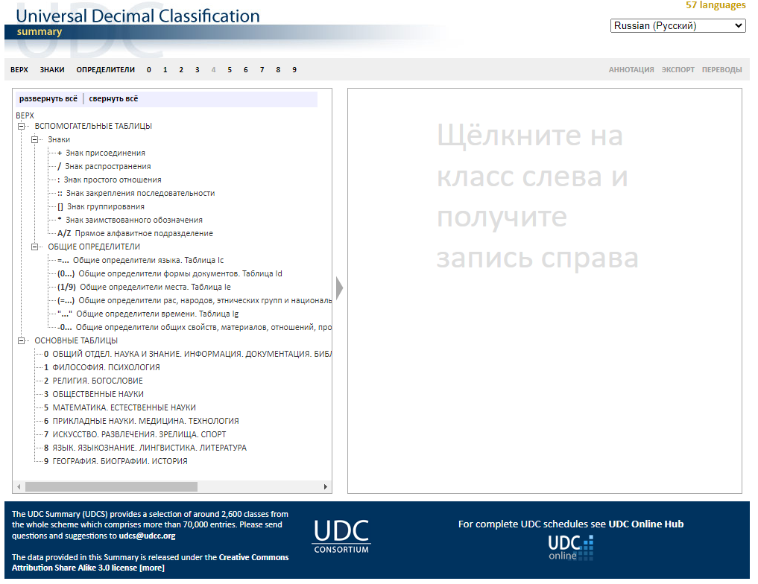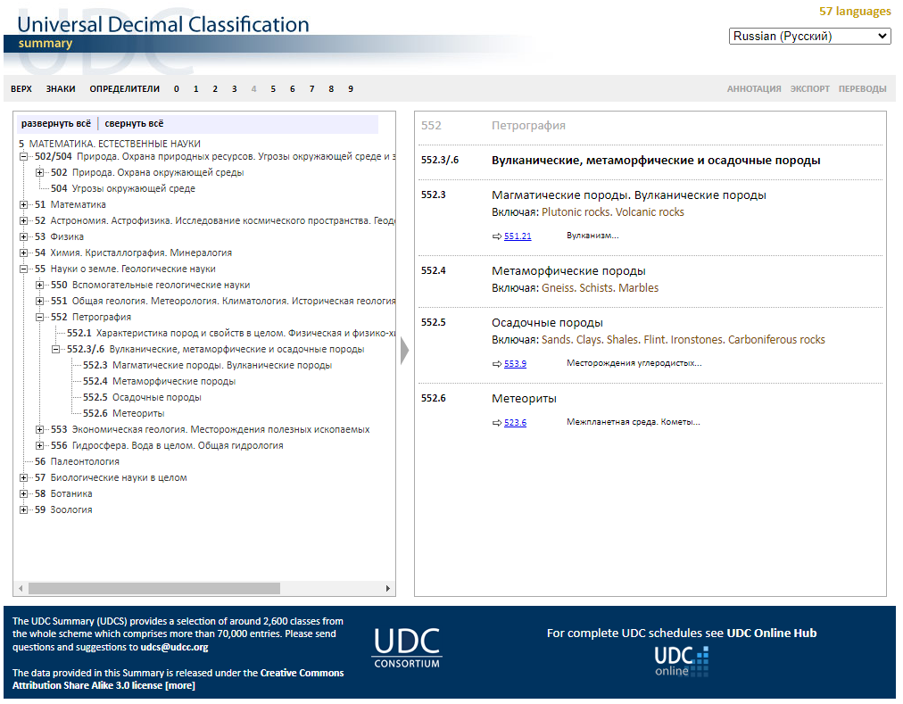
Рис. 2-3. Принцип работы сайта УДК

3.2. Сведения об авторе и научном руководителе

Сведения об авторе
- Полное Ф.И.О. и строго в таком порядке: Фамилия Имя Отчество;
- Официальное сокращенное наименование организации;
- Город, страна организации;
- Электронный адрес (только автора, отвечающего за переписку, если у статьи более одного автора).

Сведения о научном руководителе (при наличии)
- Полное Ф.И.О. и строго в таком порядке: Фамилия Имя Отчество;
- Ученая степень (при наличии, сокращения не допускаются);
- Официальное сокращенное наименование организации;
- Город, страна организации.

Размер текста: 11 кегль.
Сведения об организации, а также город и страна оформляются курсивным начертанием. Запрещается использование полужирного начертания.
Выравнивание текста по левому краю.
Необходимо отметить, к какой организации относится автор/-ы и научный руководитель, путем добавления порядкового номера. Номер оформляется как надстрочный знак. Пример расположен в разделе 7.
Автора, отвечающего за переписку, необходимо отметить символом «*». Отвечать за переписку может любой из авторов статьи, но не более чем один человек.

3.3. Название статьи
Название статьи оформляется строго в следующем виде: с заглавной буквы пишется первое слово, остальные буквы строчные, за исключением имен собственных.
Размер текста: 13 кегль.
Название оформляется с использованием полужирного начертания. Запрещается использование курсивного начертания (за исключением случаев, когда такое начертание обусловлено видом информации, например, в статьях по биологии, философии, филологии и пр.) и помещение названия в кавычки целиком.
Выравнивание текста по центру.
Обратите внимание, чтобы у строки не было отступа.
От сведений об авторе и аннотации отделяется путем пропуска строки.

3.4. Аннотация статьи
Аннотация – краткое описание статьи с точки зрения ее назначения, содержания, вида, формы и других особенностей.
В аннотации необходимо рассказать, что именно было сделано в рамках выполнения исследования, но кратко:
- какая была цель исследования;
- какие методы были использованы (не просто наблюдение или описание, а более конкретно);
- какие результаты были получены (например: было выяснено, что …);
- какие выводы были сделаны и/или как результаты могут быть использованы в дальнейшем (например: результаты работы можно применить при …).

Размер текста: 11 кегль.
Отступ первой строки 1,25 см.
Отделяется от названия статьи путем пропуска строки. От ключевых слов отделяется отступом в 6 пт.
Оформляется курсивным начертанием. Запрещается использование полужирного начертания.
Выравнивание текста по ширине.

Рекомендуемый средний объем аннотации 500 знаков с учетом пробелов (ГОСТ 7.9-95 СИБИД). Допускается оформление аннотации в объеме от 300 до 800 знаков.

Знаки, в которых исчисляется аннотация, считаются с учетом пробелов. Для самопроверки в ПО Microsoft Word предустановлена возможность просмотра статистики выделенного фрагмента текста и всего документа целиком (рис. 4-5):
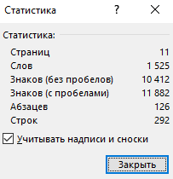
Рис. 4-5. Расположение опции просмотра статистики. Вид всплывающего окна

Примеры хороших аннотаций:

1. В статье рассмотрено влияние деструктивной информации на реальную жизнь подростка, на его успеваемость, окружение, мотивацию. Выявлена необходимость осуществления комплексной работы с обучающимися, направленной на формирование поведенческих норм в социальных сетях. Автором предложены направления профилактической работы с обучающимися 8-х классов и приведены примеры мероприятий, направленных на привлечение внимания школьников и их родителей к проблеме безопасного нахождения в сети Интернет.

2. Методика изучения агарикоидных макромицетов на протяжении десятилетий претерпевала изменения. При изучении рода Micropsalliota, характерного для Центрального и Южного Вьетнама, был использован комплекс традиционных и современных методов: морфологического и молекулярно-генетического. В результате исследования было выявлено 15 филогенетических линий, представляющих 15 видов, из них 6 отмечаются впервые для территории, один описан как новый, и ещё 8, вероятно, также являются новыми для науки.

3. В статье рассматривается проблема взаимосвязи моральных оснований и природной идентичности. Целью исследования является изучение природной идентичности у студентов с разным уровнем моральных оснований. В статье проанализирована проблема морального развития, рассмотрен подход Дж. Хайдта, а также изучена теория идентификации с природой С. Клэйтон. Обнаружена взаимосвязь морального основания «забота» и природной идентичности в юношеском возрасте.

3.5. Ключевые слова
Ключевые слова – словосочетания из 2-3 слов (реже – отдельные слова), по которым вашу работу можно будет найти в базах литературы. Ключевые слова должны отражать наиболее важные для работы термины, проблемы. Рекомендуемое количество ключевых слов (словосочетаний) – от 3 до 7.
Размер текста: 11 кегль.
Отступ первой строки 1,25 см.
Между аннотацией и ключевыми словами ставится отступ в 6 пт. Отделяются ключевые слова от последующего основного текста статьи путем пропуска строки.
Оформляются курсивным начертанием. Запрещается использование полужирного начертания.
Выравнивание текста по ширине.

Примеры хороших ключевых слов:
- полупроводниковая квантовая точка, метаповерхность, 2D суперкристалл;
- дефазировка, оптическая бистабильность, нелинейная динамика, автоколебания, хаос;
- полуаутентичные видеоматериалы, коммуникативная компетенция, корейский язык.

3.6. Рекомендации по переводу метаданных
При подготовке сборника материалов конференции используется транслитерация имен собственных и перевод имен нарицательных, при этом топонимы Москва и Санкт-Петербург переводятся как Moscow и Saint Petersburg соответственно.
- Ботчинский государственный природный заповедник, Советская Гавань, Россия
- Botchinskiy State Natural Reserve, Sovetskaya Harbour, Russia
Официальное название организации на английском языке следует проверить в уставе или на сайте организации.

Названия статей
Заглавные буквы используются в соответствии с примером:

Binocular vision: Mechanisms and diagnostics of disorders,

т. е. с заглавной буквы пишется первое слово и любое (значимое или незначимое) слово после двоеточия. Остальные буквы — строчные, за исключением имен собственных.

Общая стилистика и пунктуация
- Используется британский вариант английского языка (например, на уровне лексики: centre, labour и т. п.).
- Формат даты — DD MONTH YEAR; например, в оригинале — 19.10.2020, в переводе — 19 October 2020.
- Столетия указываются только арабскими цифрами — 19th century.
- В тексте на русском языке используются кавычки «…» в качестве основных и “…” в качестве вложенных («XXX “XXX” XXX»); в тексте на английском языке — “…” в качестве основных и ‘…’ в качестве вложенных (“XXX ‘XXX’ XXX”).
- Длинное тире ставится без пробелов с обеих сторон: There are many things to be considered—e.g., … .

Перевод русских имен
При оформлении сведений об авторе и научном руководителе необходимо указывать: Фамилию, имя, первую букву отчества автора (транслитерация).

Терминология
- Доктор наук — Doctor of Sciences, кандидат наук — Candidate of Sciences; доктор биологических наук — Doctor of Sciences (Biology), кандидат биологических наук — Candidate of Sciences (Biology).
- Степень PhD не переводится на русский (оставляем как есть), рекомендуемый формат — PhD (Biology).
- Ассистент — Assistant Professor, старший преподаватель — Senior Lecturer, доцент — Associate Professor, профессор — Full Professor.
- Кафедра … — Department of …, факультет … — Faculty of …, институт … — Institute of ….

Раздел 4. Оформление основного текста статьи и иллюстративного материала

4.1. Текст статьи и подзаголовки
Размер текста: 12 кегль.
Отступ между абзацами одного стиля не ставится.
Отступ первой строки абзаца: 1,25 см. Не используйте для оформления пробелы или табуляцию, оформляйте отступ строго через меню «Абзац» (стрелочка в правом нижнем углу позволяет открыть окно параметров абзаца, рис. 6-7):
Рис. 6 Положение меню «Абзац» в разделе «Главная» в ПО Microsoft Word
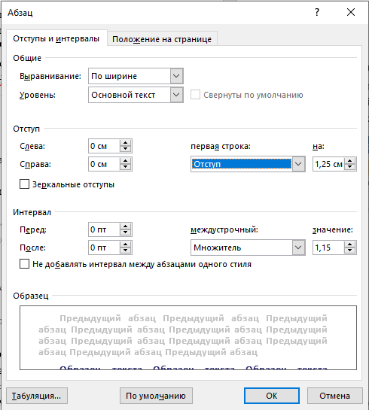
Рис. 7 Окно параметров абзаца в ПО Microsoft Word
Основной текст статьи должен подразделяться на несколько разделов, характерных для жанра научной статьи:
- Введение
- Методы исследования
- Результаты и обсуждение
- Выводы
- Благодарности и финансирование (при наличии)

Каждый раздел начинается с подзаголовка. Наименования подзаголовков перечислены выше. Подзаголовок выделяется полужирным начертанием, отделяется от текста раздела отступом в 6 пт (через меню «Абзац», рис. 6-7). Между последним абзацем раздела и подзаголовком следующего пропускается 1 строка. Размер текста подзаголовка и его выравнивание соответствует требованиям к оформлению основного текста (отступ в 1,25 см, выравнивание по ширине).

4.2. Иллюстрации
Все иллюстрации должны иметь высокое качество (рекомендуемое – 300 dpi).
Каждая иллюстрация должна иметь свою подпись, отделяемую от иллюстрации отступом в 6 пт. От основного текста иллюстрации и подпись отделяются отступом в 10 пт, как сверху, так и снизу. Между пояснениями и названием иллюстрации отступы не ставятся.
Выравнивание иллюстраций и их подписей: по центру.
Положение подписи: под иллюстрацией.

Подпись иллюстрации оформляется в следующем виде:
[иллюстрация]
Рис. 1. Название иллюстрации
Пояснения к иллюстрации (при наличии)

Пояснения выделяются курсивным начертанием. Название иллюстрации в кавычки не помещается. В конце названия точка не ставится.
На каждую иллюстрацию в тексте работы обязательно должна быть ссылка в следующем виде: (рис. 1).
При размещении двух и более иллюстраций подряд подпись к предыдущей иллюстрации и следующая за ней иллюстрация отделяются отступом в 10 пт.

Обратите внимание: при установленном по умолчанию отступе первой строки он сохраняется и при выравнивании по центру. Не забудьте его убрать.

4.3. Таблицы
Каждая таблица должна иметь свою подпись, отделяемую от таблицы отступом в 6 пт. От основного текста таблица и подпись отделяются отступом в 10 пт, как сверху, так и снизу. Между пояснениями и названием таблицы отступы не ставятся.
Выравнивание таблицы: по центру.
Выравнивание подписи: по правому краю.
Положение подписи: над таблицей.
Название и пояснения выделяются курсивным начертанием.
На каждую таблицу в тексте работы обязательно должна быть ссылка в следующем виде: (табл. 1).
Подпись таблицы оформляется в следующем виде:
Таблица 1. Название таблицы
Пояснения

4.4. Уравнения и формулы
Уравнения и формулы следует набирать с использованием специального редактора формул. Они выделяются из текста в отдельную строку. Если уравнение не умещается в одну строку, то оно должно быть перенесено после знака равенства (=) или после знаков плюс (+), минус (-), умножения (×), деления (:) или других математических знаков, причем знак в начале следующей строки нужно повторить. Пояснение значений символов и числовых коэффициентов приводится непосредственно под формулой в той же последовательности, в которой они даны в формуле.
Формулы нумеруются по порядку арабскими цифрами в круглых скобках в крайнем правом положении на строке. Ссылки в тексте на порядковые номера формул дают в скобках: «…в формуле (1)». Порядок изложения в публикации математических уравнений такой же, как и формул.

4.5. Нумерованные и маркированные списки
Оформление списков используется с помощью применения соответствующего вида форматирования списков. Список отделяется от основного текста отступом в 6 пт, как сверху, так и снизу.

4.6. Прочие требования
При оформлении текста статьи могут возникнуть ряд вопросов, характерных для статей, посвященным различным областям знаний. Ответы на некоторую часть этих вопросов Вы можете найти в данном параграфе.

Кавычки
Вид кавычек зависит от языка текста, помещаемого в кавычки и их количества:
- в кавычки «елочки» помещается текст на русском языке;
- в кавычки “лапки” помещается текст на иностранном языке;
- при необходимости использовании кавычек для выделения фрагмента текста в рамках текста, уже взятого в кавычки, используются оба вида кавычек.

Неразрывный пробел
Создать неразрывный пробел поможет сочетание клавиш Ctrl + Shift + Пробел. При включенном режиме отображения непечатаемых знаков обычный пробел выглядит как точка, неразрывный – как кружок.
Когда используется неразрывный пробел:
- между числом и единицей измерения (меры длины, веса, времени, страниц и пр.);
- между предлогом/союзом и следующим после него словом;
- между инициалами, а также инициалами и фамилией;
- между тире и предыдущим словом;
- в иных частных случаях, когда перенос слова на следующую строку будет некорректен.

Перевод материалов на иностранном языке
Любая информация, представляемая в тексте статьи на иностранном языке, должна быть переведена на русский язык. Перевод представляется в скобках сразу после текста на иностранном языке с указанием автора перевода, например, (перевод автора).
Языковые примеры приводить в кавычках-«елочках» («»), а значения слов и выражений давать в одинарных, или марровских, кавычках (пример: англ. «to give sb. a fright» ‘напугать кого-л.’). См: https://gramota.ru/biblioteka/spravochniki/pismovnik/v-chem-raznitsa-mezhdu-kavychkami-raznogo-risunka

Тире и дефис
При наборе текста различаются знаки дефиса (еле-еле); короткое тире /сочетание клавиш Ctrl и «–» на NumPad/ — минус или знак, обозначающий интервал между двумя числами (–1, с. 1–3); тире /сочетание клавиш Ctrl и Alt и «–» на NumPad/ — во всех других случаях употребления знака в предложении (язык — система).

Сокращения
Допускаются следующие сокращения: г. (год), гг. (годы), в. (век), вв. (века), т. е. (то есть), т. н. (так называемый), в т. ч. (в том числе), и т. д. (и так далее), и т. п. (и тому подобное), и др. (и другие).

Ф. И. О.
При первом упоминании при фамилии обязательно указываются инициалы или полное имя и отчество. При последующих упоминаниях приводится только фамилия (в том случае если в тексте не упоминается несколько человек с одинаковой фамилией).

Раздел 5. Оформление списка литературы

5.1. Общие требования к оформлению списка литературы
В список литературы могут быть включены только те работы, на которые дается ссылка в тексте статьи. Рекомендуется включать в список литературы не менее 4 и не более 10 источников.
Библиографическое описание всех изданий, включая иностранные, осуществляется по библиографическим нормам, принятым в России: ГОСТ Р 7.0.100-2018 и ГОСТ Р 7.0.5-2008.
В списке литературы объединяются тексты всех типов: источники, научная литература, словари и т. д. Библиографические записи располагаются в алфавитном порядке: сначала на кириллице, затем на латинице (если таковые имеются).
Библиография должна содержать все источники, на которые автор ссылается прямо или косвенно. Ссылка на источник цитирования дается непосредственно по завершении цитаты или после упоминания исследования. В тексте в квадратных скобках указывается фамилия автора или сокращённое название издания, год издания работы и номера страниц: [Автор, год, с. №№]; данные сведения разделяются запятой. В квадратных скобках возможны сокращения типа: САР («Словарь Академии Российской»).
Список литературы оформляется строго после основного текста и обозначается как подзаголовок «Литература». Использование системы подстрочных библиографических ссылок (сносок внизу страницы) не допускается.
Размер текста: 11 кегль.
Выравнивание текста по ширине.
Оформляется строго без использования стилей начертания.
Нумерация пунктов списка литературы оформляется в следующем виде:
- Без применения автоматической нумерации;
- После порядкового номера следует точка и пробел (использование скобок любого вида не допускается);
- Отступ первой строки 1,25 см.

5.2. Примеры оформления библиографической информации
В данном параграфе приводятся примеры оформления источников в зависимости от его типа.

Для книг:
- Автор А. А., Автор Б. Б. Название книги. Город: Издательство, год. Количество страниц.
Гордеев П. Н. Государственные театры России в 1917 году. СПб.: Российский государственный педагогический университет им. А. И. Герцена, 2019. 856 с.

Сборник, имеющий составителя (редактора):
- Название сборника / Сост. А.А. Составитель. Город: Издательство, год. Количество страниц.
Этика: история и современность: материалы международной научной конференции в честь 100-летия профессора Владимира Георгиевича Иванова, Санкт-Петербург, 23 марта 2022 года / Сост. Шоломова Т.В., Михайлов Д.В. СПб.: Российский государственный педагогический университет им. А. И. Герцена, 2023. 229 с.
- Название сборника / Под ред. А.А. Редактора. Город: Издательство, год. Количество страниц.
Традиции института народов Севера: язык, фольклор, история и литература: сборник научных статей и материалов, посвященных 100-летию со дня рождения известного ученого-североведа Нины Ивановны Гладковой / Под ред. С.А. Мызникова, Л.Б. Гашиловой, Т.С. Назмутдиновой, отв. ред. А.А. Петров. СПб.: Российский государственный педагогический университет им. А. И. Герцена, 2023. 188 с. (Североведческие исследования. Вып. 6).

Издание, имеющее переводчика:
- Автор А.А. Название книги / Перевод с (указать язык) Б.Б. Переводчика. Город: Издательство, год. Количество страниц.
Петрарка Ф. Книга песен / Перевод с итал. В.Г.Маранцмана. СПб.: Российский государственный педагогический университет им. А. И. Герцена, 2021. 487 с.

Отдельный том многотомного издания:
- Название книги: в 9 т. / Под ред. А.А. Редактора (если есть). Номер и название тома. Город: Издательство, год. Количество страниц.
Академическое собрание трудов по общей теории государства и права: в 55 т./ Под ред. С. А. Комарова, Р. Л. Хачатурова. Т.1. М.: Межрегиональная общественная организация «Межрегиональная ассоциация теоретиков государства и права», 2022. 276 с.

Для материалов конференции, научного семинара, круглого стола:
- Автор А. А. Название статьи // Название сборника / Под ред. А.А. Редактора (если есть). Город: Издательство, год. Диапазон страниц.
Родичкин П. В., Пахарева А. П. О вопросах профилактики учебного стресса в современной высшей школе // Современные проблемы физической культуры, спорта и безопасности жизнедеятельности: Материалы Всероссийской научно-практической конференции, Елец, 25 октября 2023 года. Елец: Елецкий государственный университет им. И.А. Бунина, 2023. С. 112-117.

Глава из книги:
- Автор А. А. Название главы // Автор Б.Б., Автор В. В. (если есть) Название книги / Под ред. А.А. Редактора (если есть). Город: Издательство, год. Диапазон страниц.
Примчук Н. В. Педагогический смысл структурной модели коммуникации «учитель – ученик» // Педагогическая наука в контексте меняющейся образовательной ситуации. СПб: Российский государственный педагогический университет им. А. И. Герцена, 2022. С. 112-121.

Для журнальных статей:
- Автор А. А., Автор Б. Б. Название статьи // Название журнала. Год. Том (номер). Диапазон страниц.
Стрекалова Н. Д. Управление профессиональным развитием государственных гражданских служащих в условиях цифровой трансформации: проблемы и подходы к решению // Проблемы современной экономики. 2023. № 4 (88). С. 39-44.
- Автор А. А., Автор Б. Б., Автор В. В. и др. Название статьи // Название журнала. Год. Номер. Диапазон страниц.
Коржова Е. Ю., Тузова О. Н., Карасаева А. М. и др. Кровнородственная опекунская семья в период постопеки: анализ зарубежных источников // Известия Российского государственного педагогического университета им. А.И. Герцена. 2023. № 210. С. 181-187.

Комментарий к элементу том (номер). Нужно указывать:
Т. 12, № 1 — если в журнале ведется нумерация томов, состоящих из выпусков с нумерацией в пределах года.
№ 195 — если в журнале ведется только нумерация выпусков.
№ 4(88) — если в журнале ведется и нумерация выпусков по годам, и сквозная нумерация.

Статья, имеющая DOI (Digital Object Identifier):
- Автор А. А. Название статьи // Название журнала. Год. Том (номер). Диапазон страниц. DOI: 10.1000/0000-0000.2007.25-5-20.
Ильинский А. В., Кастро Р. А., Кононов А. А. и др. Диэлектрическо-спектроскопическая сепарация характеристик механизмов проводимости в нанокристаллических пленках AgI // Физика твердого тела. 2023. Т. 65, № 8. С. 1325-1332. DOI: 10.21883/FTT.2023.08.56149.109.

Для интернет-источников:
- Автор А. А. (если есть) Название статьи // Название ресурса. URL: http://www.doaj.org/… (дата обращения 05.04.2019).
2019 National Survey on Drug Use and Health. Field Interviewer Manual // SAMHSA. URL: https://www.samhsa.gov/data/sites/default/files/cbhsq-reports/NSDUHmrbFIManual2019.pdf (дата обращения 14.03.2019).

Для газетных статей:
- Автор А. А. (если указан) Название статьи // Название газеты. Год. День и месяц. Диапазон страниц.
Рыжкова Т. Кино на уроке литературы. Ст. 2. Обломовские вопросы // Литература : прилож. к газ. «Первое сентября». 2006. 1-15 сент. С. 16-21.

Для диссертации, автореферата диссертации:
- Автор А. А. Название диссертации: диссертация на соискание ученой степени … (указать). Город, год.
Стрельцов М. А. Геоэкологические особенности жизнедеятельности древнего человека в голоцене на Северо-Западе Русской равнины: диссертация на соискание ученой степени кандидата географических наук. Санкт-Петербург, 2023. 182 с.
- Автор А. А. Название диссертации. Автореферат диссертации на соискание ученой степени … (указать). Университет, город, год.
Алешина А. Б. Креативные технологии в обучении говорению на русском языке как иностранном (начальный этап): автореферат диссертации на соискание ученой степени кандидата педагогических наук. Москва, 2023. 32 с.

5.3. Подсказка
Для формирования ссылки можно воспользоваться инструментами Научной электронной библиотекой eLibrary.ru. Алгоритм действий:
- Регистрируетесь на сайте eLibrary.ru: https://www.elibrary.ru/help_author_info.asp
- Находите нужную Вам публикацию.
- В разделе «Инструменты» справа нажимаете «Ссылка для цитирования» (рис. 5-6).
- Нажимаете «Копировать» (рис. 5-6).
- Формируется наиболее полный вариант ссылки, лишнее из ссылки следует удалить.

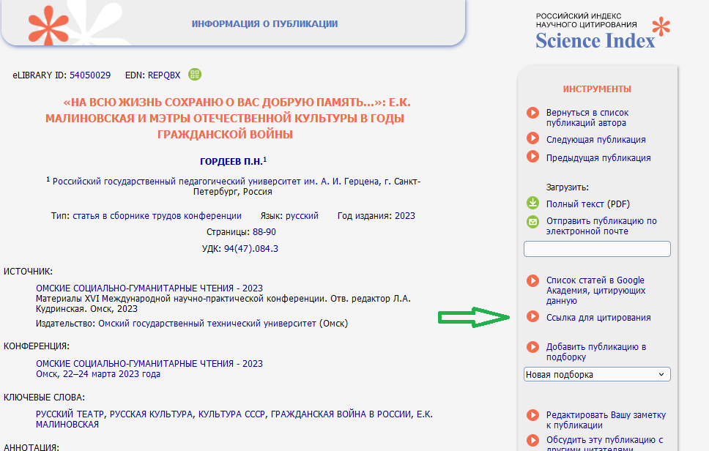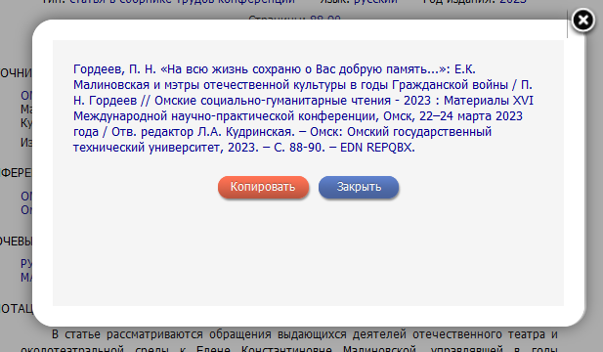
Рис. 5-6. Принцип получения готовой ссылки для цитирования на сайте eLibrary.ru

Раздел 6. Этика научного цитирования
Появление новых идей и открытий является отражением научного прогресса. Именно цитаты в научных работах связывают воедино концепции, технологии и достижения, которые определяют научные направления исследований.
Цитирование — это заимствование фрагментов текстов (формул, иллюстраций, таблиц и других элементов) автором в своей работе из других источников с обязательным указанием источника, в том числе информации об авторах, названии работы, выходных данных журнала/издательства и т. д.
Цитирование является обязательным компонентом любой научной работы и одним из важных средств научной коммуникации.
Цитирование…
- отсылает читателя к первоисточнику и позволяет подробно ознакомиться с основополагающими идеями научной работы;
- цитаты усиливают научную работу, предоставляя поддержку авторитетных ученых;
- качество и количество ссылок отражает качество и глубину исследования;
- не все источники дают достоверную информацию, что можно отразить при цитировании, предложив более точные или интересные идеи.
Авторы обязаны соблюдать этические, моральные и правовые нормы при цитировании. Читатель должен быть четко информирован о том, что является оригинальным материалом, а что — переработанным из других источников.
Ссылки на первоисточники дают возможность найти соответствующие источники, проверить достоверность цитирования, получить необходимую информацию. Использование библиографических ссылок в научных работах обязательно и употребляется в следующих случаях:
- при цитировании фрагментов текста, формул, формулировок, идей, таблиц, иллюстраций;
- при заимствовании положений, формул, формулировок, идей, таблиц, иллюстраций и т. п. не в виде цитаты;
- при перефразированном, недословном воспроизведении фрагмента чужого текста;
- при анализе в тексте содержания других публикаций;
- при необходимости отсылки читателя к другим публикациям, где обсуждаемый материал дан более полно.
Отсутствие ссылки ведет к нарушению авторских прав, поэтому ссылка на первоначальные источники является единственным легитимным способом использования чужих материалов.
Ссылка на первоначальные источники помогает подчеркнуть оригинальность вашей собственной работы. Но необходимо помнить, что не меньшее внимание уделяется качеству цитируемых источников. Основным требованием к приводимым в научной работе источникам является их авторитетность и соответствие исследуемой тематике. Поэтому необходимо обращать внимание на научную квалификацию авторов, авторитетность журнала, в котором опубликована статья, год издания. При проведении анализа научной проблемы необходимо показать знакомство с классическими трудами, сославшись в работе на соответствующие источники. О наиболее известных научных трудах в исследуемой области можно получить информацию в справочной и учебной литературе, в библиографиях других научных статей и монографий. В научных работах выделяют следующие виды цитирования.

Прямое цитирование
Прямое цитирование — это дословное воспроизведение отрывка из чужого текста. Общие требования к прямому цитированию:

1. Текст цитаты заключается в кавычки и приводится в той грамматической форме, в какой он дан в источнике, с сохранением особенностей авторского написания.
2. Цитирование должно быть полным, без произвольного сокращения цитируемого текста и без искажений мысли автора.
3. Требования к форматированию длинных цитат различаются в зависимости от стиля цитирования. В целом, если цитируемый материал занимает более трех строк, то необходимо придерживаться следующих правил:
- изменить шрифт на меньший (в документе, в котором основной текст имеет шрифт размером 12 пт, необходимо использовать шрифт в 10 пт);
- двойной отступ слева от страницы для всех строчек цитаты;
- не использовать кавычки для всей цитаты — сделанных графических изменений (изменение шрифта, двойной отступ и т. д.) достаточно для того, чтобы указать, что материал копируется.
4. При цитировании каждая цитата должна сопровождаться ссылкой на источник, библиографическое описание которого приводится в соответствии с требованиями к оформлению списка использованных источников. Необходимо помнить, что обилие прямых цитат на каждой странице, следование цитат друг за другом без должного авторского анализа производит впечатление несамостоятельности работы. Поэтому при цитировании необходимо предоставлять материал, строго соответствующий идеям научной работы. Можно изменить формулировку или слова цитаты с целью ее сокращения, но при этом не должен меняться смысл. В этом случае используются специальные символы редактирования: при сокращении цитаты — многоточие, при добавлении поясняющих слов в прямую цитату — они заключаются в квадратные скобки.

Парафраз или пересказ
Кроме полных цитат, в научной работе широко распространен такой вид цитирования, как парафраз. Парафраз используется в случаях, когда необходимо представить краткое изложение объемной теоретической концепции или обобщенную информацию при ссылке на несколько авторов или источников информации.
Шесть шагов для эффективного написания парафраза:
- перечитать первоначальный источник, пока не станет ясен его полный смысл;
- отложить оригинал в сторону, и написать свой пересказ;
- написать ключевые слова вашего пересказа;
- сопоставить с оригиналом, чтобы убедиться, что пересказ точно выражает идею и всю необходимую информацию источника;
- использовать кавычки для идентификации любого уникального термина, который заимствуется из источника;
- записать выходные данные источника для включения материала в работу.
Наряду с цитатами и парафразом можно также выделить резюмирование. Данные виды цитирований представляют основные инструменты для интеграции чужих материалов и источников в вашу научную работу. При выборе вида цитирования необходимо отталкиваться от дисциплины и типа научной работы. Например, в обзоре литературы почти всегда используется резюмирование. Научные очерки, напротив, полагаются на все три инструмента. Парафраз и резюмирование незаменимы в научных работах, потому что они позволяют включать идеи других людей, важные для вашей научной работы, использовать достижения и подходы других исследователей без дословного цитирования. Важно четко понимать, какие именно мысли из цитируемого источника важны для вашей аргументации. Хотя пересказ и резюмирование предпочтительнее прямой цитаты, не стоит слишком сильно увлекаться ими, ваши идеи — важнее всего.

Цитирование по вторичным источникам
Цитирование по вторичным источникам возможно только на этапе знакомства с темой и проблематикой исследования, а также для определения понятийного аппарата работы. Все цитаты, которые используются подобным образом, должны быть тщательно выверены по первичным источникам. Также нужно быть уверенным в том, что во вторичном источнике не было допущено ошибок.
Случаи, в которых возможно цитирование по вторичному источнику:
- первоисточник утерян или недоступен (например, находится в закрытых архивах или библиотеках);
- первоисточник написан на сложном для перевода языке;
- текст цитаты известен по записи слов их автора в воспоминаниях других лиц;
- цитата приводится для иллюстрации хода мыслей и аргументации автора.
Кроме явных ссылок, указанных в списке литературы, существуют неформальное цитирование и скрытое цитирование. Скрытое цитирование состоит в использовании идей без прямой ссылки на ее автора, но с возможностью идентификации первоисточника через цепочку цитирований. В истории науки есть много примеров, когда концептуальные статьи цитируют реже, чем работы, модифицировавшие их. Неформальное цитирование состоит в указании источника информации в тексте работы без включения его в список литературы. Например, в тексте даны только фамилии и инициалы авторов или использованы эпонимы, например, геометрия Лобачевского, распределение Вейбула — Гнеденко, принцип Беллмана — Заде и т. п. Часто используются термины без связи с фамилией автора, например, «метод наименьших квадратов» или «задача о Кенигсберских мостах».

Самоцитирование
Ранее опубликованные исследования автора могут являться источником цитаты. Такой вид цитирования позволит избежать дублирования информации и самоплагиата, а также поможет направить заинтересованного читателя к предыдущим и связанным работам. Необходимо помнить, что цитирование собственных работ должно быть уместным и обоснованным, дополнять научную работу и следовать ее задачам. Стремление искусственно завысить данные цитирования собственных работ может привести к обратному результату. Собственные цитаты должны быть оформлены по всем правилам цитирования.

Взаимное цитирование
Исследования показывают, что ученые, ссылающиеся на работу своих коллег, вероятнее всего найдут свою собственную работу в их ссылках. Этот эффект популярен и позволяет «накручивать» ссылки на статьи отдельных авторов и журналов. «Существует до смешного тесная взаимосвязь между количеством цитирований и количеством ссылок, — пишет Г. Вебстер, психолог из Университета Флориды в Гейнсвилле, занимающийся исследованиями природы, — если вы хотите получить больше цитируемости, ссылайтесь на большее количество авторов».

Чего следует избегать?
- Отсутствие ссылки на заимствованный фрагмент. Пожалуйста, обратите внимание на то, что ссылка в любом случае должна использоваться — вне зависимости от того, какой материал (текстовый или графический) и какой способ цитирования используется (прямое цитирование, парафраз пересказ или резюмирование).
- Большое количество цитат без авторского анализа. Оригинальность текста статьи для сборника конференции СИУ должна составлять не менее 60 % (при расчете процента оригинальности не учитывается возможное цитирование ВКР и курсовых работ, которые не были завершены к моменту написания статьи).
- Цитирование по вторичным источникам. Во всех случаях, когда возможно указать первичный источник, следует это сделать.
- Цитирование недостоверных источников. Следует избегать цитирования таких источников как «Википедия» или банк рефератов.
- Искажение смысла или основной идеи первоисточника. Необходимо убедиться в том, что вы понимаете первоначальную идею автора и точно ее передали.

Источник: Методические рекомендации по подготовке и оформлению научных статей в журналах, индексируемых в международных наукометрических базах данных / Ассоциация научных редакторов и издателей; под общ. ред. О. В. Кирилловой. М., 2017. 144 c.

Раздел 7. Шаблон оформления статьи
В данном параграфе представлен шаблон оформления статьи. Рекомендуем использовать данный файл при написании статьи: просто удалите весь текст, который был до, и используйте. При переносе текста из данного файла в новый может быть утеряна часть форматирования, если вы будете это делать, не забудьте выбрать в параметрах вставки «сохранить исходное форматирование». Шаблон для удобства помещен на следующую страницу документа (с. 28).

УДК 543.05
Иванов Иван Иванович^{1*}, Сидорова Мария Ивановна²
*ivanovivan@herzen.spb.ru
Научный руководитель: Петров Петр Петрович², кандидат биологических наук
¹ РГПУ им. А. И. Герцена, Санкт-Петербург, Россия
² Зоологический институт РАН, Санкт-Петербург, Россия

Название статьи

Аннотация: текст аннотации.
Ключевые слова: первое, второе, третье…

Введение
Текст

Методы исследования
Текст

Результаты и обсуждение
Текст

Благодарности и финансирование
Текст

Литература
Текст

Ivanov Ivan I.^{1*}, Sidorova Maria I.²
*ivanovivan@herzen.spb.ru
Supervisor: Petrov Petr P.², Candidate of Sciences (Biology)
¹ Herzen University, Saint Petersburg, Russia
² The Zoological Institute of Russian Academy of Sciences, Saint Petersburg, Russia

Article title

Abstract: text.
Keywords: text, text, text…

